附件1
东南大学成贤学院素质拓展学分认定系统操作指南

浏览器：建议使用360或IE浏览器进行访问

登录方式：
登录方式1
输入网址：http://sy.cxxy.seu.edu.cn/sztz/default.aspx，进入“东南大学成贤学院素质拓展学分认定系统”（见图1）
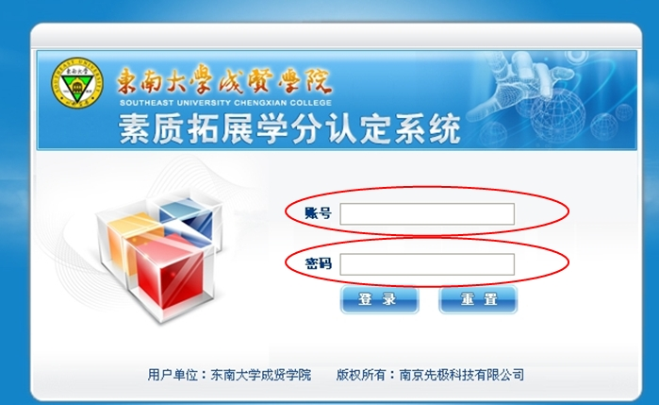

（图1）
学生账号为学号，密码请咨询综合办主任。
提醒：请首次登录后一定要及时修改密码！

登录方式2
在学院网站首页“快速通道”中点击“实践教学”（见图2）。
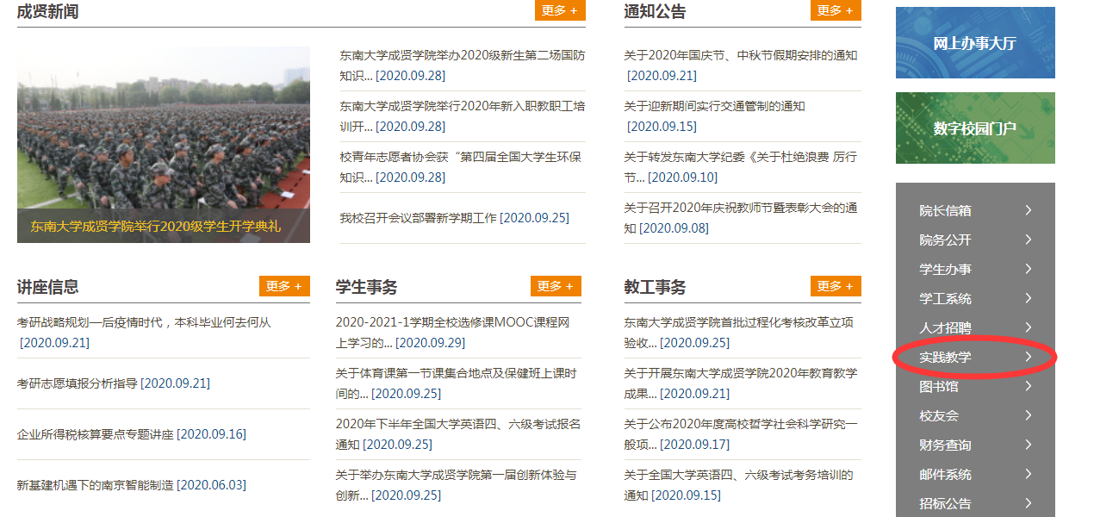

（图2）
进入“实践教学综合管理平台“后，点击“拓展学分”（见图3）。

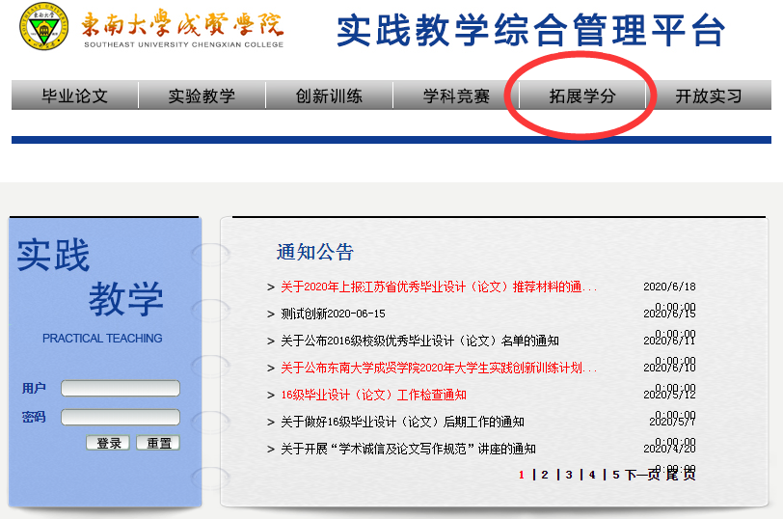
（图3）
进入“东南大学成贤学院素质拓展学分认定系统”首页，输入账号和密码（见图4）。
（图4）

导入数据的学分核对流程：
学生登陆系统，进入个人页面（见图5）
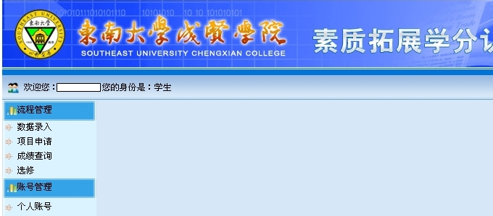
（图5）
点击“流程管理”中的“成绩查询”（见图6）
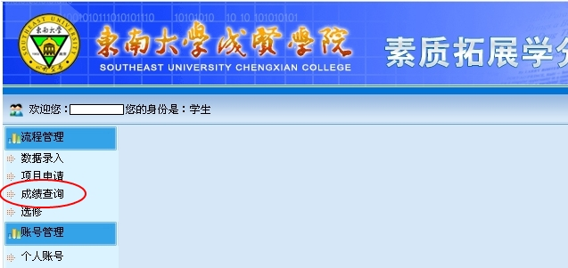
（图6）
对照《东南大学成贤学院创新实践学分认定与管理办法（试行）摘录》（以下简称《管理办法》），核对已获得学分总数、参加项目大类（即科技创新学分、职业技能学分等四类）、项目小类（如科技创新学分中的学术论文、专利等）、项目名称（如通过全国大学英语六级考试）（见图7）。
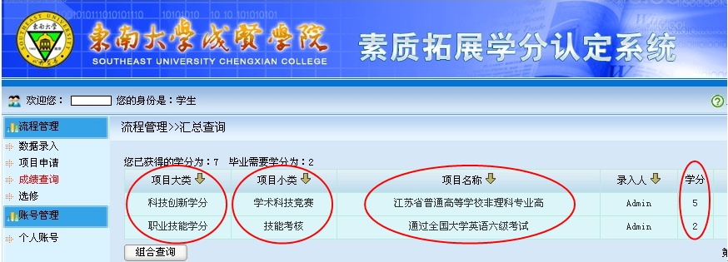
（图7）

未导入项目的申报流程：
（一）成绩申报
学生登陆系统，进入个人页面（见图8）
（图8）
点击“流程管理”中的“数据录入”（见图9）
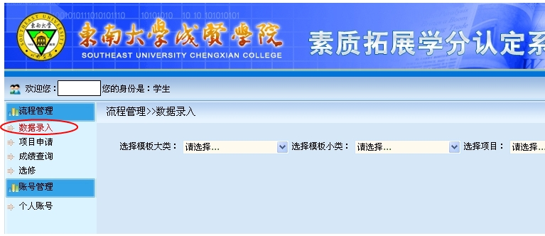
（图9）
对照《管理办法》，选择大类、小类，查看系统内已设置的项目名称是否与自己所需要申请的项目名称一致（见图10）
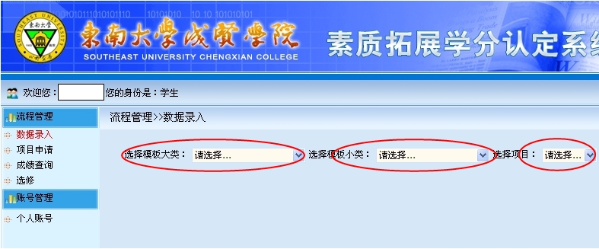
（图10）
如名称一致，则按照图11，将项目级别、获奖等级（如有则选择）录入系统，同时将相关证书的电子版照片上传附件（以JPG格式），然后点击提交，完成申请操作。
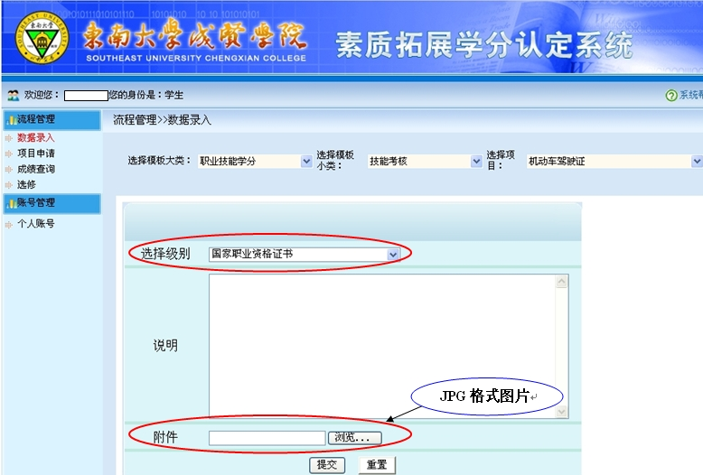
（图11）
（二）新项目申请及成绩申报：
1.学生对照《管理办法》，选择大类、小类，查看系统内已设置的项目名称，如与自己所需要申请的项目名称不一致或无自己要申请的项目名称，则按照以下流程进行操作。
登陆系统，进入个人页面（见图12）
（图12）
点击“流程管理”中的“项目申请”（见图13）
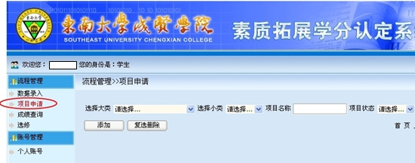
（图13）
点击“添加”按钮（见图14）
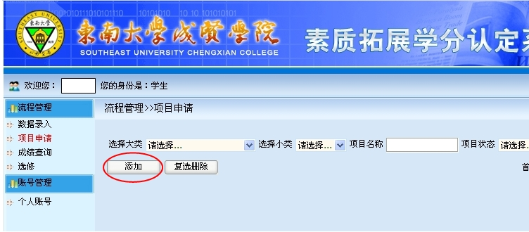
图14
依次选择项目大类、项目小类，填写项目名称，然后点击提交（见图15）。
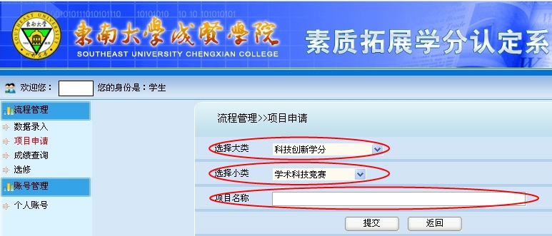
（图15）
如所申报项目不属于“科技创新学分”“职业技能学分”和“文化体育、社会活动”认定范围，则选择大类“其他学分”、小类“其他学分”，填写项目名称，然后点击提交（见图16）。
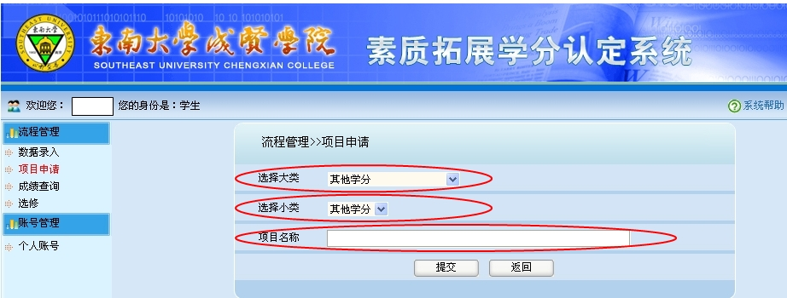
（图16）
2.系统管理员对学生申请的项目进行审核。
3.项目审核通过后，学生登录系统，进行成绩申报（具体操作步骤见上述图8—图11）。
4.辅导员登录系统，进入个人页面（见图17）
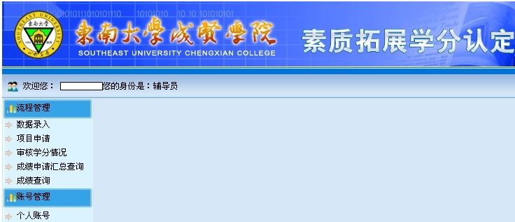
（图17）
点击“流程管理”中的“审核学分情况”，对照“管理办法”和纸质证明材料（原件和复印件），对所有录入数据进行逐条审核，审核证明材料与系统申报数据是否一致（见图18）。
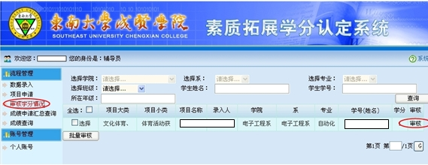
（图18）
5.学院综合办主任登录系统，进入个人页面（见图19）。
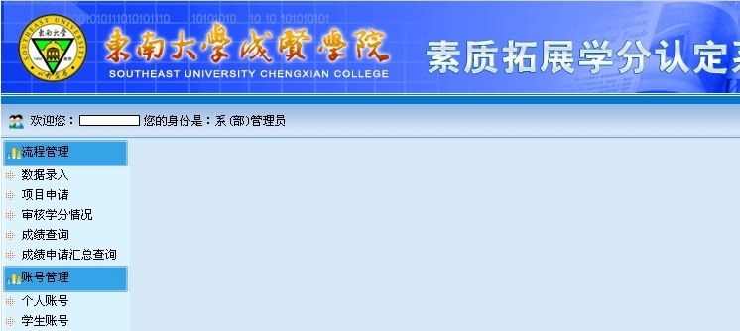
（图19）
在“流程管理”中点击“审核学分情况”， 对照“管理办法”和纸质证明材料复印件，对本系所有录入数据进行审核（见图20）。
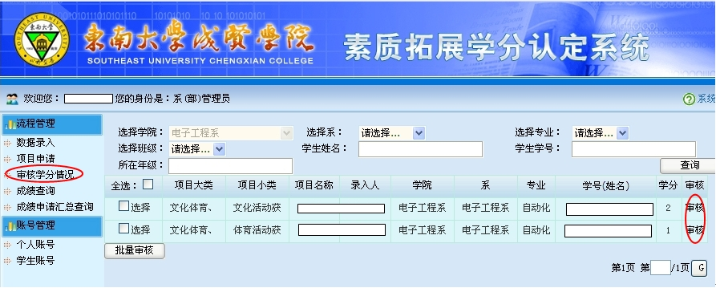
（图20）
6.系统管理员（教务处）审核公布创新实践学分。

